WYPOCZYNEK ZWIEDZANIE RELAX
Wczasy w Łebie Termin : 27.06 – 04.07.2023r

Łeba to znana, nadmorska miejscowość, położona na wybrzeżu środkowym, sąsiaduje nie tylko z Morzem Bałtyckim, ale też z dwoma jeziorami: Łebsko i Sarbsko W Łebie funkcjonują trzy letnie kąpieliska nadmorskie o łącznej długości 1100m, dużą atrakcją są ruchome wydmy wchodzące w skład Słowińskiego Parku Narodowego.

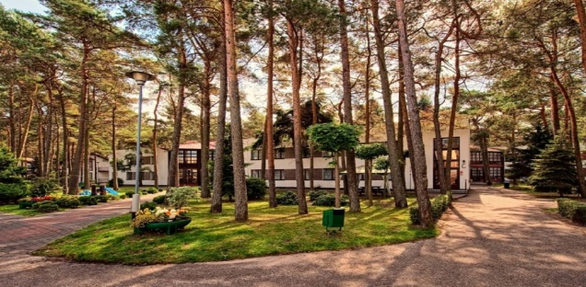
Położenie i opis ośrodka :
Ośrodek wczasowy "Chemar 2" usytuowany jest w Łebie, w śród nadmorskiego sosnowego lasu - tylko 200 metrów od morza. Na terenie ośrodka znajdują się boiska, kort do tenisa ziemnego, siłownia, sala do zajęć edukacyjnych, miejsce na ognisko/grill,
kawiarnia z salą taneczną.

Pokoje: Dostępne pokoje 2 osobowe typu standard ( dwa pojedyncze łóżka)
Pokoje posiadają własny węzeł sanitarny (WC, umywalka, prysznic) TV satelitarną,
czajniki bezprzewodowe, zestaw do parzenia kawy lub herbaty, Internet w pokoju,
sprzęt plażowy (parawany, leżaki, koce) oraz balkony ( strona południowa).

Świadczenia zawarte w cenie
- wyjazd 27 czerwca 2023r, Plac Zamkowy godz. 5:00 (zbiórka 15 min wcześniej),
przejazd autokarem klasy turystycznej
- 7 noclegów w pokojach 2 osobowych typu standard
- wyżywienie 3 x dziennie: śniadania i kolacje w formie bufetu szwedzkiego,
obiad serwowany do stolika wraz z podwieczorkiem
pierwszy posiłek obiad 27.06.2023 kolacja
ostatni śniadanie 04.07.2023 + prowiant na drogę powrotną
- 1 x ognisko z pieczeniem kiełbasek
- 1 x wieczorek taneczny ze słodkim poczęstunkiem
- ubezpieczenie NNW
- opłata klimatyczna

Dla osób chętnych zostaną zorganizowane wycieczki płatne dodatkowo.

Cena: 1550zł/osoba ( cena może ulec zmianie)

Zapisy u Pani Ani Orzechowskiej przed i po wykładach oraz w sekretariacie ( tel. 510 898 079 ) w godzinach pracy do dnia 25 listopada 2022r.

